臺北市內湖區110年度印尼語及文化研習班
招生簡章
一、目的：
為增進跨文化家庭對新移民原屬國文化之認識，理解族群文化差異，學習相互尊重、接納與包容，凝聚家庭共識，使其家庭生活幸福美滿，並促進多元文化之交流。
二、課程內容：
課程內容包括新移民原屬國語言印尼語及文化研習，認識字母、拼音、文字的唸法、取印尼名字和認識名字的意義、稱呼、人稱名詞、數字、五官與動作用語、時間用語、服飾用語、印尼貨幣的算法、基礎會話、印尼各種族的主食及食物的分組等課程，透過圖片、童謠及活潑有趣課室活動，輕鬆學習新移民原屬國語言和文化。
三、辦理單位：
（一）指導單位：內政部移民署、臺北市政府
（二）主辦單位：臺北市政府民政局
（三）承辦單位：臺北市內湖區公所
四、報名資格優先順序：
(一)與新移民結婚之臺北市市民及其3親等內之親屬。
(二)服務新移民之行政機關人員、教師、社工員。
(三)對印尼語文化有興趣之一般社會人士。
(四)前項未額滿時，外縣市之一般民眾亦可參加。
五、上課時間：110年8月28日至110年10月23日(9月18日、10月9日不上課)，
每週六上午9時至12時，共7堂，合計21小時。
六、上課地點：
臺北市內湖公民會館(臺北市內湖區內湖路2段342號)。
七、費用：免費。
八、報名截止日期：
即日起受理報名，招生30名，額滿為止。
九、報名方式：
填寫報名表，郵寄、傳真、E-mail或電洽本所人文課。
（一）電話報名：（02）27925828分機208
（上班時間8:30-12:30及13：00-17：30）
（二）E-mail：bl-meiche@mail.taipei.gov.tw
（三）傳真報名：（02）2792-5841
（四）郵寄報名：114020臺北市內湖區民權東路6段99號4樓
臺北市內湖區公所人文課收
十、洽詢電話：（02）27925828分機208 吳小姐。

十一、課程表

 | 堂次 | 預定  日期和時間 | 主題 | 內容
 | 第1堂 | 110/8/28  上午9:00~12:00 | 1.始業式  2.印尼文字母介紹  Pengenalan Huruf  3.自我介紹  Memperkenalkan Diri | 1.開課、認識新朋友。  2.認識字母、拼音、文字唸法。  3.介紹自己的名字(取印尼名和名字的意義)。  4.課室活動：猜猜我是誰?  如：我是男、身高170、…。
 | 第2堂 | 110/9/4  上午9:00~12:00 | 打招呼  Ucapan Selamat | 1.稱呼、人稱名詞、短文。  2.課室活動：請談談圖片中的人物。
 | 第3堂 | 110/9/11  上午9:00~12:00 | 身體構造  Susunan Anggota Tubuh | 1.學習數字。  2.課室活動：用印尼童謠來學習五官與動作用語。
 | 第4堂 | 110/9/25  上午9:00~12:00 | 我的一天  Kegiatanku Sehari-hari | 關於時間、時間差別…等。
 | 第5堂 | 110/10/2  上午9:00~12:00 | 逛街購物  Belanja | 1.服飾用語Pakaian。  2.印尼貨幣的算法Mata uang。  3.基礎會話Percakapan Dasar。
 | 第6堂 | 110/10/16  上午9:00~12:00 | 在餐廳  Di Restoran | 1.印尼各種種族的主食。  2.食物分組。
 | 第7堂 | 110/10/23  上午9:00~12:00 | 結業式! | 印尼美食天堂
✿ 上課總時數21小時（課程內容得視教材多寡而作部份調整）

臺北市內湖公民會館（位置圖及交通資訊）
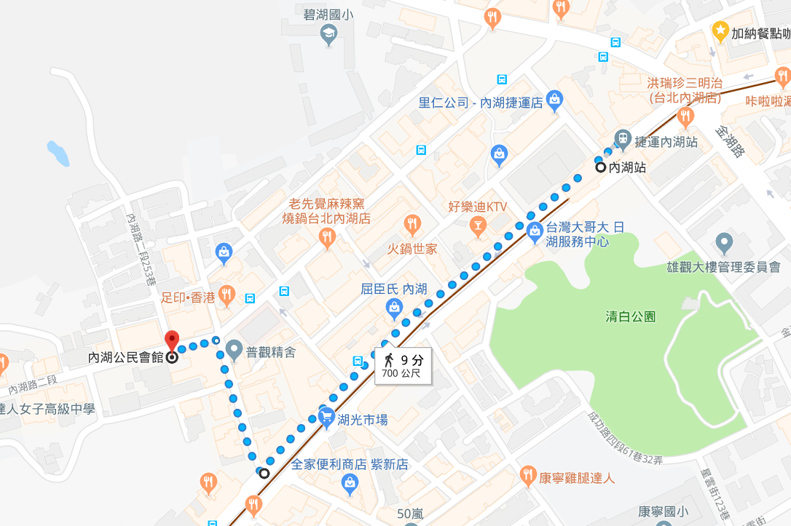
地址：臺北市內湖區內湖路2段342號

公車 | 站名：成功路3段 | 21、222、222區、240、240直、256、28、284、284區、287、287區、617、620、630、小3、紅2、紅29
公車 | 站名：內湖分局 | 21、247、247區、247環山、267、267副、278、28、小2、小3
捷運文湖線 | 站名：內湖站 | 1號出口出站後沿成功路4段路直行，至成功路3段174巷右轉後，至內湖路2段左轉即可到達，步行時間約9分鐘
✿ 相關交通資訊可至「我愛巴士5284」網站查詢

臺北市內湖區公所110年度印尼語及文化研習班報名表

中文姓名： | 出生年月日： 年 月 日
身分證或  居留證號： | 原屬國籍：  來臺時間：約 年
三親等內有無新移民家屬：  □ 無  □ 有 關係稱謂： | 學歷：□國小（含）以下 □國中  □高中職 □大學/專科  □研究所（含）以上
有無服務於新移民相關行政機關：  □ 無  □ 有 機關名稱： | 職稱：
電話號碼：住家（ ） | 手機：
LINE ID或號碼（請確實留下聯絡資訊以利聯繫）：
聯絡地址：
Email帳號：
托育服務：□不需要 □需要，托育人數：（ ）人
1幼兒姓名： 年齡：
2幼兒姓名： 年齡：

✿ 請於上課時提供身分證件或居留證以利核對身分。
✿ 錄取後因故無法上課，請通知區公所另行後補，避免課堂缺額。
✿ 本課程有提供托育服務。

